项目一：NCP 香港新闻记者项目
Hong Kong News & Communication Program

项目概览
项目介绍 |  | 作为“社会雷达“的新闻媒体，立足于其高度责任感，以舆论监督社会，同时也是推动现代社会发展的不朽动力。香港，作为全世界最发达的新闻传媒中心之一，聚集了众多国际性新闻媒体机构及传媒巨头，并拥有数家国内最早创办亦最具影响力的先驱媒体。在新闻媒体自身价值愈发突显的今天，社会对于媒体从业者的需求与日俱增，NCP香港新闻记者项目将引领学员走入香港传媒界，零距离对话数位传媒先辈，以沐港媒专业精神之风。  香港新闻记者项目（NCP）面向预备出国深造，未来有意进入传媒行业从事相关工作的精英大学生及高中生开放。旨在为学员打造国际传媒领域的实战体验，与顶级传媒学院讲师及权威报社总编辑深入探讨媒体趋势，感受新闻行业魅力。透过对话资深传媒人士，培养学员的新闻思维及专业素质，在紧张有序的实训过程中一同收获高含金量课程证书及个人推荐信，铺设未来成就之路。  学员将以大公国际传媒学院起首，领略百年报业风采，随后将在香港知名传媒学府教授及资深报社总编辑的分享中研习新闻专业课程，在与讲师的思维碰撞中，切身感受香港传媒专业的新闻魅力及学术氛围。透过走访凤凰卫视、大公报等权威传媒集团，学员将与一线传媒从业者展开深度探讨，在新兴媒体及传统媒体交融变革的时代下，亲身体验港媒工作环境，了解传媒行业发展。实训为期一周，学员将以团队合作形式，完成香港报社总编及传媒学院教授联合采选的热点新闻深度调查，并撰写成稿，成果汇报将邀请知名媒体人及命题者进行点评指导。优胜团队除了获得优胜证书外，其作品还将有机会在知名报刊或杂志上署名刊载。  当代媒体环境瞬息万变，一周的密集式实训将帮助学员更深入了解传媒实践，在媒体新形势下建立自我新闻价值观，开拓媒体视野，透过紧张的实地采写磨炼媒体人应具备的专业刚性素质，同时也在专业课程与业界先锋的交流和探讨中启发职前理想，探索媒体追求，找到属于自己的新闻媒体人姿态。
适合人群 |  | 专业方向：新闻学、传播学、广告、大众传播、媒体投资、公共关系、传媒管理等。  职业方向：新媒体、出版社、报社、杂志社、电视媒体、广告公司、公关代理等
项目亮点 |  | 名师访学课程：顶级新闻学府讲师&资深报社总编零距离授课  亲身体验被国际社会认可的新闻传媒高度，与国际传媒名校讲师及权威报社总编辑进行深入交流探讨和思维碰撞，感受享誉全球的国际传媒专业精神，培养国际视野，提高自身格局。  集中实训体验：热点新闻深度调查，香港实地新闻采写  香港以弹丸之地比肩国际大都市，其独有的中西文化交汇的历史底蕴及高度发达的社会制度更是与内地形成巨大差异，透过贯穿始终的实地采写调研，追踪热点，以一线记者视野体验传媒工作氛围，以实战激发自身新闻思维，打破常规。  对话权威媒体：走访知名传媒集团，与资深媒体人探讨交流  探索媒体环境变革之下的凤凰卫视发展进程，了解传媒运作模式及多元化媒体业务。发掘新兴媒体与传统媒体交融下的百年报业底蕴，感受其巨大的社会影响力及专业媒体高度。透过走访权威传媒机构亲历优质新闻产生过程，认识媒体之于新闻的专业态度。与资深媒体人面对面交流，汲取相关经验，启发新闻思维，全面提升传媒从业素质，完善新闻采写作品。  实境播报体验：还远权威媒体播音体验，感受新闻播报魅力  播音的本质是一种有声语言的创作，而在全媒体时代下的今天，新闻播音必须随着形势的变化而不断创新，播音主持在语言内容和表现形式上，更需要积极探索符合自身和大众审美的创新播放风格。学员将在权威媒体的播音室里体验新形势下的播音氛围，激发更多灵感及职业理想。  能力嘉奖机制：项目证书，团队优胜证书及个人推荐信  所有学员均能获得知名传媒机构所颁发的结业证书；具有优秀能力且被认可的学员将获得学院教授及资深媒体从业人士的高含金量个人推荐信；在热点新闻深度调查比赛中获胜团队将获得优胜证书。  高端人脉聚合：与资深媒体人互动交流，积累业界精英人脉  新闻媒体的行业特性决定了每一个媒体人必须拥有独立的思想与人格，通过与知名资深媒体人交锋对话，深入了解媒体从业者的工作常态，透过前辈视角看另一番百态人生，感受两地媒体的理念差异，并在探索行业发展趋势下启发职前理想，互相交流的同时收获业界精英人脉资源，拓宽职业发展。  后续福利升级：新闻稿署名登报机会，媒体实习机会  热点新闻深度调查中的优秀作品将获得优先发表机会，作品有机会登载于香港知名报刊上，以表彰新一代新闻从业者的能力和精神。优秀学员还将有机会进入香港知名媒体内地分部实习，进一步提升自身专业素质，培养全媒体思维。  履历背景提升：丰富专业背景，助理求学求职  区别于单一的课堂理论教学，学员将在传媒实践中感受新闻从业者的新闻理念，并以此丰富简历内容，提升自身专业背景，为未来出国留学深造或从事传媒行业提供助力。 | 报名截止日期 |  | 2018年6月15日
模块概览 |  | 顶级新闻学府名师讲学  香港作为亚洲新闻传播教育与研究中心，在感受浓厚传媒氛围的同时，学员讲在名师讲学课程中，接受知名新闻学府的讲师言传身教，突破原有新闻教育模式，触摸传媒教育的发展前沿，提升传媒专业背景。在聆听资深传媒讲师及报社总编辑授课中，打开全球视野，感受两地新闻差异，培养扎实的理论基础，提升采写、采访等实践能力。  新闻实战课程  倾听资深媒体从业者以亲身实例解析新闻实战应用，帮助学员理解新闻理论归于实践的重要意义，并在交流与与探讨中，全方位提升自身新闻媒体人的专业素质，透过前辈视角深入体验港媒乃至国际媒体的从业氛围，感受中港两地媒体形态之异同，培养专业的新闻思维，了解对未知事物的好奇心及客观公正的人格态度将成为一名合格的新闻从业者的重要素质。  媒体专题分享会  在新兴媒体与传统媒体互相交融且边界日渐模糊的媒体环境下，学员将亲身聆听来自不同行业的媒体机构、电视台主播及资深媒体人讲述未来媒体变革趋势，剖析港媒在媒体新时代下的创新与坚守，并结合每期热点新闻深度调查的主题给予学员更多相关行业的前沿资讯，帮助学员在有志于投身媒体行业的进程中，汲取更多的前沿理念，开阔国际视野。  香港知名报社访学  香港拥有清末民初以来多家华文先驱新闻媒体机构，历史悠久、旗帜鲜明，在中国乃至亚洲地区颇具影响力。访问知名报社，了解报社日常运作，见证新闻的发掘、选择、加工到最后进入公众视野的全过程。与此同时，与媒体包括编辑在内的工作者展开交流对话，汲取资深媒体人的行业经验和提升对新闻传媒的深刻认识，感受香港媒体的自由之风。  权威媒体访问  凤凰卫视是华语媒体中最有影响力的媒体之一，亦是中国大陆地区最先获得落地权的境外电视媒体之一，主播均来自中国大陆、港澳和台湾地区。学员将跟随凤凰卫视主播参观整个电视台的运作流程、硬件设备以及节目录播的基本过程。并在实境模拟播报体验中感受一线从业者的真实工作状态，启发自身职业方向。另外，学员将有机会在凤凰卫视内部餐厅的午餐中，偶遇来自不同部门的主播、编导等一线从业者，在与他们的交流中，聆听资深媒体人的经验讲述，领会知名媒体人的职业精神。  热点新闻深度调查  该模块以考核学员综合实践能力为目的，学员需根据比赛所定主题，以小组为单位，前往相关事件发生地点进行实地采访。取材、采访、整理、撰稿……小组自主独立完成整个新闻采访过程，写成新闻稿后于发布会上展现成果，迎接专业媒体人的专业点评与指导。从实践采访中理解学习新闻专业知识，提高新闻从业素养、增强新闻思维敏感度。在与各方人物沟通中感受丰富的人性和千姿百态的社会现象，善于捕捉新闻爆点，从而真正汲取新闻采写的精髓。优胜团队将获得优胜证书，同时，其新闻采写作品有机会在知名报刊或杂志上署名发表。  项目精彩延续  在热点新闻深度调查模块中，作品获奖团队将获得优胜证书，获奖学员将获得知名传媒学院教授签发的结业证书、冠军证书；具有优秀能力且被认可的学员将获得讲师的高含金量个人推荐信，用以学员今后出国留学深造或就业；优秀作品将有机会署名刊登在香港知名报纸，并获得前往该报社内地分社实习的机会。
行程安排 |  | 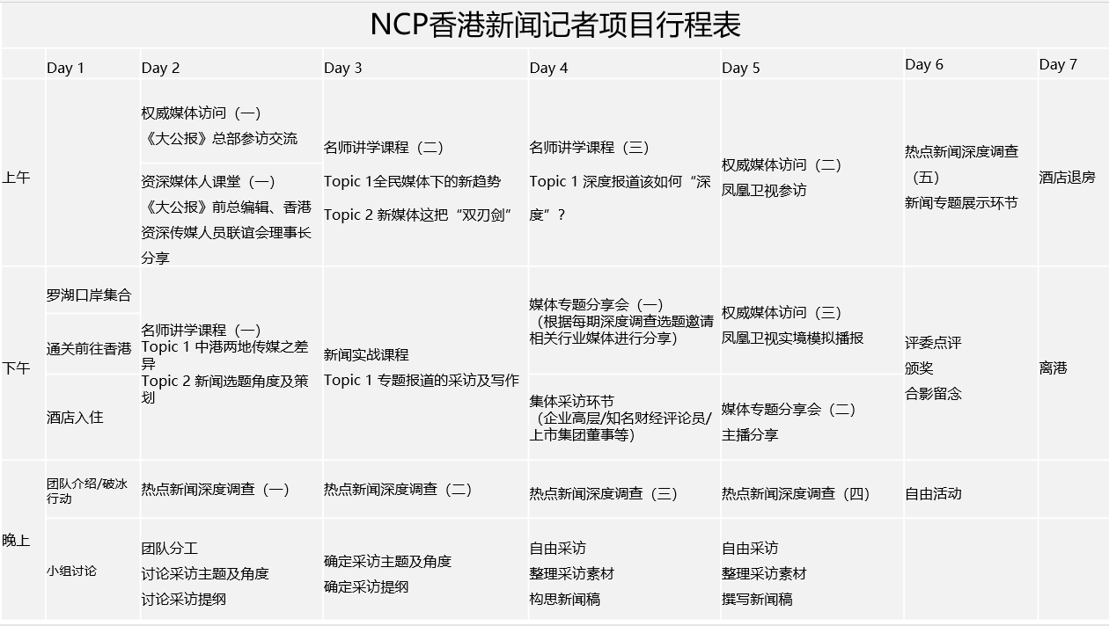

往届项目照片
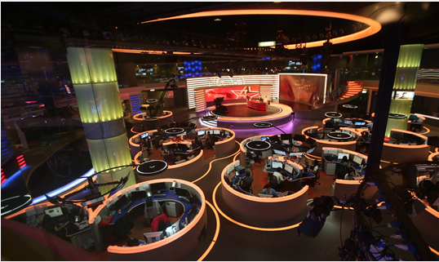 |  |  |  |  | 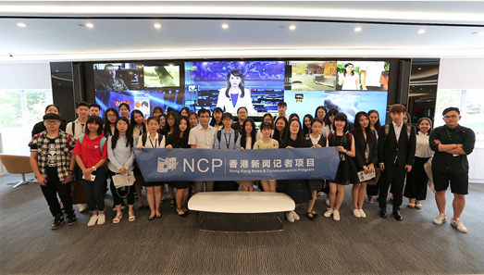
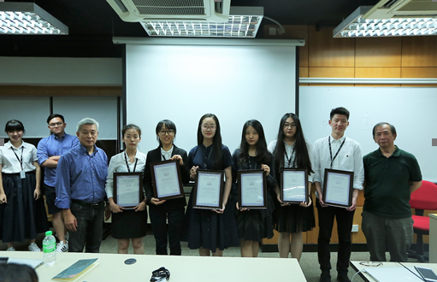 |  |  |  |  | 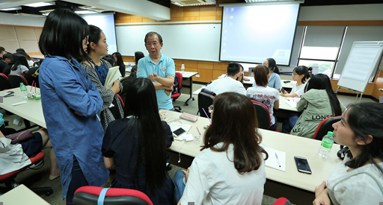
项目须知
适合人群 |  |  | 专业方向：新闻学、传播学、广告、大众传播、媒体投资、公共关系、传媒管理等。  职业方向：新媒体、出版社、报社、杂志社、电视媒体、广告公司、公关代理等
项目时间 |  |  | 2018年8月5日---2018年8月11日
报名截止日期 |  |  | 2018年6月15日
项目费用 |  |  | 16800元
交通 |  |  | 自行前往深圳罗湖口岸集合，集体通关入香港
住宿及餐饮 |  |  |  | 住宿标准为香港四星级酒店标准，双人间  餐饮自理
签注 |  |  |  | 该项目需要港澳通行证办理香港签注, 主办方会指导学生办理。
机票 |  |  |  | 主办方可以协助学生预定机票
报名流程 |  |  |  | 填写报名表，并发送至主办方报名邮箱：denisexie@shinyway.com.cn；  主办方将确认报名信息并与报名学生进行联系（请保持电话畅通）；  缴纳项目费，并与主办方签订项目协议；  主办方将为学生申请项目，并在项目成功报名后指导学生办理港澳通行证及签注；
咨询  及  联系方式 |  |  |  | 报名邮箱：denisexie@shinyway.com.cn；  项目咨询人：徐老师  座机：0512-67678115/67678109（周一至周五9：00-17：30）  手机：17351119395（微信同号，24小时可联系）  邮箱：vikingxu@shinyway.com.cn
报名表 |  |  |  | 请认真填写附件中的报名表并发送至报名邮箱。

NCP香港新闻记者项目报名表
申请项目时间：2018年8月5日—2018年8月11日
申请者个人信息（中文填写）
姓名 |  | 性别
出生日期 |  | 出生地
身份证号 |  | 有效期
手机号 |  | 电子邮箱：
QQ号 |  | 微信号
居住地址 |  | 邮编
紧急联系人  姓名 |  | 关系
手机号 |  | 电子邮箱
申请者学术信息（必填）
在读学校 |  | 院系
入学年份 |  | 专业
绩点 | 绩点 / 满分 | 学制 |  | 2/3/4/5年
TOEFL成绩 |  | 雅思成绩
GRE成绩 |  | Gmat成绩
是否意向  出国留学 |  | 意向国家及地区
申请者旅行证件信息（中文填写）
护照号 |  | 有效期 |  |  | 签发地 | 若有
港澳通行证号 |  | 有效期
有效签证/签注 | （请填写目前持有的所有有效签证的国家、类别、有效期，如美国，B1/B2，2025年1月1日）
拒签历史及理由
申请者健康信息（中文填写）
整体状况 | （请描述自己目前及长期以来的身体状况，是否健康，是否有残障等）
重大病史 | （请说明自己是否曾罹患心脑血管疾病、哮喘、骨折等重大疾病或伤患）
用药需求 | （请说明自己是否需要长期服用中西医药物，是否需要常备某种药物）
药物过敏 | （请描述自己是否对某种或某类药物有过敏反应，如阿司匹林、青霉素等）
环境不适 | （请描述自己是否容易在某种环境中感到不适，如花粉、强紫外线等）
饮食忌口 | （请描述自己是否对某种或某类食物有过敏反应，如花生、海鲜等，或对食物有特别需求，如不食猪肉、素食主义等）
请务必确保所有信息真实有效并填写完整 |  |  | 本人签名：  签名日期：

